**RELAÇÃO ENTRE A DIABETES MELLITUS E O CICLO ESTRAL EM CADELAS**

**Bárbara Silva Boaventura1*, Monique Martins Matos de Alvarenga1, Nayara Cristina de Paula Silva2 e Telma da Mata Martins3.**

*1Graduando em Medicina Veterinária – UniBH – Belo Horizonte/MG – Brasil – *Contato: barbarasilvaboaventura@gmail.com*

*2Médica Veterinária autônoma*

*3Professor de Medicina Veterinária – UniBH – Belo Horizonte/MG – Brasil*

**INTRODUÇÃO**

A diabetes mellitus é uma endocrinopatia que acomete os cães caracterizada por uma disfunção do pâncreas endócrino, causando disfunções no metabolismo e consequente aumento da glicose na circulação por resistência ou falta de secreção da insulina1. Essa patologia tem uma maior incidência em animais com idade avançada, em determinadas raças como o Schnauzer, o Sptiz Alemão e o Poodle e acomete mais comumente as fêmeas6. Isso ocorre devido a produção de alguns hormônios durante determinadas fases do ciclo estral das cadelas, que influenciam diretamente na ação da insulina9. Especialmente a progesterona que é produzida na fase do diestro do ciclo causando a diminuição da interação da insulina com os seus receptores4.

Este artigo tem como objetivo correlacionar as interferências do ciclo estral sobre a ocorrência da diabetes mellitus, em virtude da resistência insulínica provocada pelos hormônios produzidos durante o ciclo reprodutivo da fêmea.

**MATERIAL E MÉTODOS**

Foi realizada uma pesquisa bibliográfica nos bancos de dados Scielo, Anais, livros e revistas científicas utilizando as palavras-chave: diabetes, cadela, ciclo estral e interferência. O parâmetro de escolha dos artigos analisados foi o período temporal de 2007 a 2019.

**REVISÃO DE LITERATURA**

O pâncreas apresenta funções endócrina e a exócrina, sendo responsável pela produção e secreção de determinados hormônios e enzimas digestivas. A porção endócrina é composta pelas ilhotas de Langherans, onde se encontram as células alfa e beta, responsáveis pela secreção de glucagon e insulina8. Já a porção exócrina é responsável pela produção de enzimas que participam do processo digestório8. A síntese e a secreção da insulina são desencadeadas a partir da concentração da glicose na corrente sanguínea (glicemia) e em situações de trauma, atividade física, estresse, dentre outras8. Para que a glicose entre nas células é necessário a expressão do receptor GLUT-2. Um processo oxidativo gera despolarização das células beta, que leva a secreção de grânulos de insulina na corrente sanguínea, como demonstrado na Figura 17.

A meia vida da insulina é de aproximadamente seis minutos e se não for utilizada sofre ação de uma enzima especifica no fígado e nos rins5. A causa da diabetes mellitus do tipo I é provocada pela não produção da insulina devido a uma destruição das células beta, ou a sua produção é normal, mas o indivíduo desenvolve resistência sendo considerado o como um paciente com DM tipo II8.

No caso das cadelas, um dos fatores que podem resultar em deficiência relativa da insulina é o hormônio progesterona produzido durante a fase do diestro do cicloestral9. As fêmeas caninas possuem um ciclo reprodutivo monoéstrico anual, composto por quatro fases6 que são denominadas de proestro, estro, diestro e anestro. As fases do proestro e estro são caracterizadas pelo aumento gradativo da produção de estrógeno pelos folículos ovarianos. Já a fase do diestro chamada de fase lútea caracterizada pela presença do corpo lúteo nos ovários que é responsável pela produção de progesterona6,3

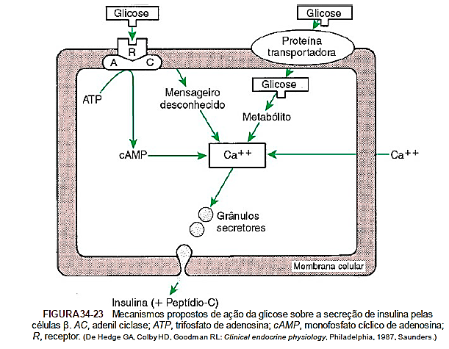

**Figura 1** - Processo de secreção da insulina1

As fêmeas que não realizaram o procedimento de castração têm maiores chances de serem diagnosticadas com diabetes mellitus durante a fase do diestro, podendo ser um processo reversível se realizado o procedimento cirúrgico de ovariosalpingohisterectomia (**OSH**)6.

Em casos em que não há o controle da glicemia ou a doença não é diagnosticada, a hiperglicemia constante pode levar ao desenvolvimento permanente da doença devido a perca de função pelas células beta em secretar a insulina ou destruição dessas células6. Evidências científicas demonstraram que a presença da progesterona pode reduzir a ligação da insulina aos seus receptores e o transporte de glicose para os tecidos e células, assim como o aumento da concentração de hormônio liberador de gonadotrofina (**GnRH**) que é outro fator que corrobora para a resistência insulínica5. A progesterona plasmática elevada diminui a ativação dos receptores de insulina, consequentemente diminuindo a sua ação e levando a uma hiperglicemia nas cadelas que se encontram na fase do diestro. A causa da resistência à insulina é associada a falhas na ativação dos receptores de insulina e anormalidades na expressão desses receptores, diminuindo assim a ação da insulina10

A diabetes mellitus não ocorre somente por fatores hormonais, mas pode estar relacionada a predisposição genética, obesidade, alimentação desequilibrada, pancreatite crônica e entre outros fatores8. O quadro clínico pode ser de difícil controle devido ao desenvolvimento a resistência da insulina exogena8.

**CONSIDERAÇÕES FINAIS**

Conclui-se que a ação hormonal da progesterona durante o diestro, assim como outros fatores, podem influenciar na ligação da insulina aos seus receptores celulares, levando ao metabolismo inadequado da glicose causando uma hiperglicemia, resultando em quadros de diabetes mellitus em cadelas.